الدرس التاسع | الطلب على الموارد الاقتصادية

- طلب المنشأة على عناصر الإنتاج
الإختلاف بين الطلب على السلعة والطلب على العنصر الإنتاجي
- يتحدد سعر السلعة في السوق نتيجة تفاعل قوى الطلب والعرض على السلعة ، بينما يتحدد سعر العنصر الإنتاجي في سوق عناصر الإنتاج نتيجة تفاعل قوى الطلب والعرض على العنصر الإنتاجي في السوق .
- الطلب على السلعة يكون من قبل الأفراد ويكون العرض من السلعة من المؤسسات الإنتاجية بينما الطلب على عناصر الإنتاج يكون من قبل المؤسسات الإنتاجية في حين أن عرض عناصر الإنتاج يكون من قبل الأفراد مالكي هذه العناصر.

الطلب المشتق والطلب العادي
- الطلب على عناصر الإنتاج طلب مشتق Derived Demand من الطلب على السلع والخدمات التي تدخل هذه العناصر في إنتاجها ، فالمنتج يطلب هذه العناصر لإستخدامها في إنتاج السلع للمستهلك .
- الطلب العادي هو طلب نهائي ، فالمستهلك يطلب السلعة أو الخدمة ليحصل منها على منفعة عند استهلاكها في حد ذاتها .

أمثلة على الطلب المشتق
- العمال والمهندسون في صناعة السيارات يطلبوا ليقوموا بصناعة السيارات التي تباع للمستهلك.
- الأراضي الزراعية تستأجر لتتم زراعتها بالمحاصيل الزراعية لتباع إلى المستهلك
- الآلات في مصنع للمالبس تطلب لأنها تستخدم في صناعة الملابس التي يتم بيعها للمستهلك .

كيفية تحديد مستوى التشغيل الأمثل للعنصر الإنتاجي

شرط التوازن للمؤسسة عند تشغيل عوامل الإنتاج هو تساوي الإيراد الحدي للعنصر الإنتاجي مع التكلفة الحدية لهذا العنصر .

( الإيراد الحدي للعنصر = التكلفة الحدية له)

في حالة استئجار العمال (L )، فانه يتم حساب التكلفة الحدية للعمل بالصيغة التالية :
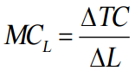
وفي حالة اذا كانت المنشأة تستأجر عمالها من سوق المنافسة الكاملة ، فان التكلفة الحدية لعنصر العمل تكون مساوية لمعدل الأجر السائد في السوق (W)
- ويتمثل الإيراد الحدي المتولد عن هذا العنصر بقيمة الناتج الحدي للعمل 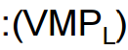 ) في سوق المنافسة الكاملة عبارة عن السعر مضروبا في الناتج الحدي للعمل )

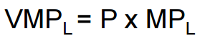

الاستخدام الأمثل للعنصر الإنتاجي :

- المنشأة في سعيها لتعظيم الربح تقوم بتشغيل عدد العمال عند المستوى الذي تتساوى فيه قيمة الناتج الحدي للعامل مع أجره
- ومن ثم فان شرط التوازن في سوق عناصر الإنتاج في ظل المنافسة الكاملة هو :
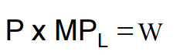

يوضح الشكل التالي المستوى الكفء لإستخدام عنصر العمل ، بفرض أن المنشأة تتعامل في أسواق للمنافسة التامة لبيع منتجاتها أو شراء مواردها.

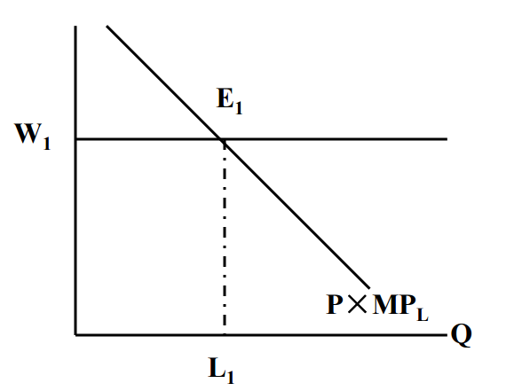
- فاذا كانت التكلفة الحدية للعامل تفوق قيمة ناتجه الحدي، ففي هذه الحالة يجب على المنشأة الاستغناء عن بعض العمال حتى يتحقق شرط الاستخدام الأمثل لعنصر العمل .
- وكما سبق أن ذكرنا فان الطلب على عناصر الإنتاج هو طلب ً مشتق، أي أنه يعتمد ليس فقط على سعر المورد نفسه وإنما أيضا على السلعة المنتجة.

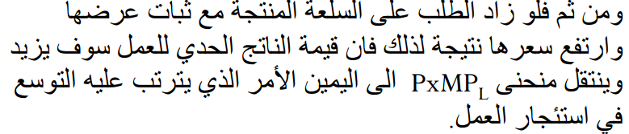

مثال توضيحي

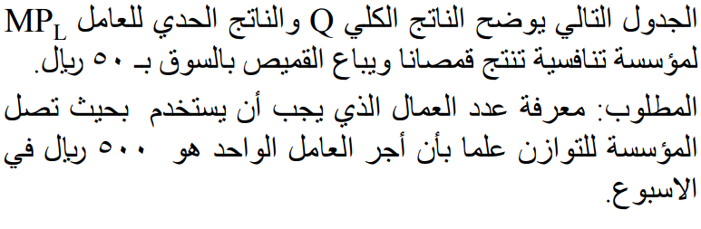

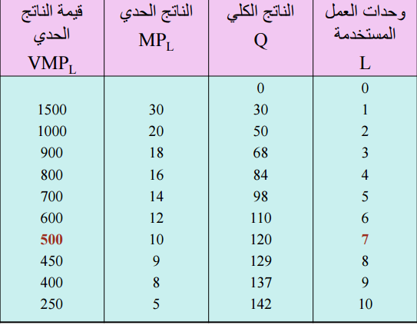

- نلاحظ من الجدول السابق أن المنشأة ستتمكن من تحقيق التوازن عند توظيف سبعة عمال وذلك لأنها ستحقق بذلك شرط التوازن الذي ذكرناه سابقا وهو تساوي قيمة الناتج الحدي للعامل مع أجره. وهنا تستطيع المنشاة تحقيق أكبر ربح لها.

- اذا افترضنا أن أجر العامل انخفض إلى 400 ، هنا يتغير وضع التوازن ليصبح تسعة عمال .

- أما إذا افترضنا أن أجر العامل ارتفع ليصبح 800 ، سيتغير وضع التوازن ليصبح أربعة عمال .

- نلاحظ مما سبق أنه بإزدياد أجر العامل يقل عدد العمال الذي يجب على المؤسسة أن توظفهم ، أما إذا انخفض أجر العامل فإن المؤسسة ستطلب المزيد من العمال.

الإستخدام الأمثل لأكثر من مورد انتاجي :

في حالة إستخدام المنشأة لأكثر من عنصر انتاجي ( وليكن عنصرين العمل L – ورأس المال ( K فإن شرط اختيار المزيج الأمثل من عنصري الإنتاج هو :

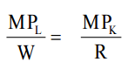
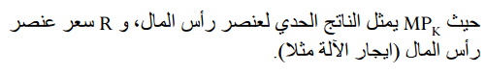

محددات الطلب على الموارد

- الطلب على الموارد هو طلب مشتق

- تؤدي التغييرات في إنتاجية عناصر الإنتاج إلى تغييرات في الطلب على الموارد .

وتعتمد إنتاجية أي مورد على :

- ⋅ تعتمد الإنتاجية الحدية للعمل على كميات الموارد الأخرى التي تستخدم مع وحدات العمل في الإنتاج، وخاصة رأس المال. فكلما زادت نسبة رأس المال الى العمل ازدادت الإنتاجية الحدية لعنصر للعمل وبالتالي يزيد الطلب على العمل .

- يؤدي التقدم التقني إلى تحسن إنتاجية الموارد الاقتصادية وزيادة الطلب عليها.

~~مع خالص تمنياتي لـكم بالتوفيق ~~

- عِصاموه

